**

**Halp: Protótipo de Braço Robótico Controlado Por Voz**

**Trabalho de Graduação do Curso de Tecnologia em Análise e Desenvolvimento de Sistemas da Faculdade de Tecnologia de São José do Rio Preto**

**Alunos**

Lucas C. Souza

Rogério A. Menezes

[lucascatalanosouza@hotmail.com](mailto:lucascatalanosouza@hotmail.com)

[rogerioarturom@gmail.com](mailto:rogerioarturom@gmail.com)

**Orientadora**

Valéria M. Volpe

[vmvolpe@fatecriopreto.edu.br](mailto:vmvolpe@fatecriopreto.edu.br)

***Resumo:*** *A ideia deste projeto foi desenvolver um protótipo de braço robótico impressa por uma impressora 3D controlada por uma placa Arduino que responde a comandos de você e realiza movimentos programados. A interpretação dos comandos é recebida pelo Arduino via Bluetooth por meio de um celular usando um aplicativo que é responsável por interpretar e enviar os comandos de voz para que o protótipo realize os movimentos pré-determinados para cada comando desejado.*

**Palavras-chave:** Arduino. Braço Robótico. Comunicação via *Bluetooth*. Impressora 3D. Aplicativo para comando de voz. Braço Robótico controlado por voz. Mão.

***Abstract:*** *The idea of this project was to develop a robotic arm prototype printed by a 3D printer controlled by an Arduino board that responds to commands from you and performs programmed movements. Interpretation of commands is received by Arduino via Bluetooth via a mobile phone using an application that is responsible for interpreting and sending voice commands so that the prototype performs the predetermined movements for each desired command.*

***Keywords:*** *Arduino. Robotic arm. Bluetooth communication. 3d printer. Application for voice command. Voice Controlled Robotic Arm. Hand.*

1. **Introdução**

É notável as utilidades que a mão e o braço humano oferecem para realizar praticamente todo tipo de tarefa, desde as rotineiras até as mais complexas e aquelas que exigem alta precisão. Esta última é a mais indicada para ser substituída por movimentos robóticos, como por exemplo, as cirurgias no qual qualquer erro pode ser crucial ao paciente.

Atualmente, diversas máquinas, materiais e equipamentos são utilizados em lugares que possuem doenças contagiosas, perigos ou locais inacessíveis, seja por conta da localização geográfica, temperatura, objetos perigosos ou com materiais radioativos. Enfim, cada dia mais surge a necessidade de se ter robôs realizando tarefas humanas, seja por necessidade de ser precisão na execução dessa tarefa, ou para não colocar em risco a vida humana. Há também pessoas que necessitam prótese de braço para realizar tarefas cotidianas, pois perderam o membro ou tem algum comprometimento motor.

Por meio da tecnologia robótica, ocorreram muitos avanços nos últimos anos, sendo aplicados para ajudarem essas pessoas nas diversas deficiências, além da diminuição de riscos. Outras situações relevantes são aquelas de acidentados ou deficientes que não possuem ou perderam um dos braços e que podem se beneficiar de alguma forma com o produto proposto neste trabalho.

Diante deste cenário, o presente trabalho buscou desenvolver um protótipo de um braço robótico, com peças impressas em uma impressora 3D modelo Graber I3, que é capaz de receber comandos de voz e realizar alguma tarefa pré-programada, e também utilizando botões de acessos rápidos que possuem comandos específicos por meio de um aplicativo *mobile* e um celular conectado ao braço via *Bluetooth*.

O controle e sua utilização do projeto foram feitos por meio de interpretação de comandos de voz pelo aplicativo que envia o sinal correto para cada movimento para uma placa Arduino AT Mega 2560, o que é o diferencial no projeto, pois existem projetos que fazem o uso do braço robótico, mas seu controle não é feito por um aplicativo por meio de um dispositivo móvel que responde a comandos por voz, com uso da tecnologia *Bluetooth* para gravar os comandos que são armazenados e assim executados da maneira em que o controlador humano deseja utilizar.

1. **Justificativa**

O avanço tecnológico permitiu chegar às inúmeras possibilidades de gerar objetos a partir de impressoras 3D, chegou a um ponto que até há bem pouco tempo parecia inimaginável. Portanto, a construção de um braço com auxílio de voz permite diversas utilidades, uma ideia criativa para se trabalhar com os avanços tecnológicos, não importando onde será utilizado esse material ou ferramenta, ou seja, pode-se utilizar em casos de necessidades para facilitar a vida das pessoas que tiveram o braço amputado ou que necessitam do auxílio para qualquer tarefa em que tal pessoa tem dificuldade para fazê-la por conta da uma deficiência ou comprometimento motor.

Os avanços na área de tecnologia médica são tantos que está se tornando cada vez mais comum o uso de instrumentos robóticos na realização de procedimentos cirúrgicos delicados e com mínimos erros. Afinal, quem não quer contar com o conhecimento de um especialista médico aliado à tecnologia de última geração da robótica para um procedimento mais seguro, preciso, rápido e ainda com menos dor e trauma? São os benefícios da robótica na medicina.

Portanto, este projeto foi elaborado com intuito básico de se criar um braço robótico, aplicar os conceitos de controle e automação e utilizar um meio disponível a maioria das pessoas para controlar o braço, que é a voz do próprio usuário do braço.

Então o presente projeto justifica-se pela necessidade de desenvolver um braço robótico controlado pela voz humana, de baixo custo, com impressão 3D, o qual poderá ser disponibilizado para pessoas necessitadas em uma produção em larga escala no futuro.

1. **Objetivos**

Os objetivos deste projeto foram construir um braço robótico, imprimir suas peças em uma impressora 3D para baixar seu custo e melhorar o projeto do trabalho de referência pesquisado desenvolvendo a programação do braço para responder por comandos de voz por meio de um aplicativo para dispositivo móvel.

O braço robótico recebe comandos de voz via *Bluetooth* por meio de um aplicativo móvel e interprete o que o usuário está dizendo e envie o comando para o protótipo realizar o movimento, possui também comandos pré-programados para facilitação do usuário.

O presente projeto também tem como expectativa futura contribuir para auxílio das pessoas com comprometimento motor de antebraço, criando um braço robótico de baixo custo, impresso em uma impressora 3D, controlado por uma placa Arduino que funcionará por comandos de voz e será acessado e comandado por um aplicativo para celular que interpretará os comandos para realizar movimentos do braço e toda a conexão será via *Bluetooth* para dar maior mobilidade ao usuário.

1. **Fundamentação Teórica**

Os conceitos principais que foram abordados no projeto são a programação orientada a objetos para a manipulação e controle do braço, comandos de voz e a base do desenvolvimento foi extraído do projeto *inMoov* – *Open source 3D painted life-size*, de onde se teve como ideia principal os materiais que deveriam ser utilizados, assim como todas as peças que compõem o braço em sua parte física para as impressões 3D. Quanto a automação, vários conceitos foram encontrados em materiais na web.

**4.1 Arduino**

Uma plataforma de prototipagem eletrônica que possui um micro controlador capaz de suportar comandos de entrada e saída de informações, sua linguagem padrão é o C/C++ que permite a realização de uma programação simples focando apenas no *Back End* do programa. Seu *hardware* é de acesso livre, de forma que toda sua estrutura eletrônica está disponível para qualquer pessoa, possui portas de comandos digitais e analógicas, além de uma interface serial ou *USB* para que possa ligar a placa a um computador, seu hospedeiro (Arduino, 2019).

**4.2 Placa Arduino Mega 2560**

A placa Arduino Mega 2560 é mais uma placa da plataforma Arduino que possui recursos interessantes para prototipagem e projetos elaborados, é uma ótima opção para projetos de automação, onde são necessários realizar o controle e monitoramento de componentes além possuir memória capaz de armazenar programas responsáveis pelo controle de seus periféricos, sendo que, outras placas de menor capacidade não suportam realizar o controle simultâneo de mais de cinco motores. A alimentação da placa Arduino, pode ser feita tanto alimentação externa, como pode ser feita por uma porta USB (ARDUINO, 2019).

**4.3 Servo motores**

Servo motores são motores de posicionamento, ou seja, são motores que executam movimentos precisos de acordo com o comando recebido, esses motores realizam movimentos de 90 até 180 graus em torno de seu eixo, variando entre cada modelo (ARDUINO, 2019).

**4.4 Modulo Bluetooth**

O módulo *Bluetooth* possibilita transmitir e receber dados através de comunicação sem fio, o módulo HC-06 é um modelo que trabalha como *Slave* (apenas recebe dados de seu mestre) na frequência de 2,4 GHz e necessita de uma alimentação entre 3,3V ou 5V, permitindo que seu mestre o controle de uma distância de até 10 metros (ELETROGATE, 2019).

**4.5 Impressora 3D**

A impressão 3D é uma tecnologia que permite criar um objeto físico com precisão a partir de um modelo digital no computador, onde são definidas as dimensões e detalhes como o preenchimento e espessura das camadas de impressão, a impressora 3D irá imprimir as camas uma a uma até que se forme por completo o objeto desejado. Em geral, elas trabalham como um injetor de matéria que aquece o filamento plástico, que foi utilizado tanto o ABS que é um material forte e robusto, que é usado vastamente nos produtos LEGO, mas o material mais utilizado no projeto é o PLA um material mais seguro e fácil de trabalhar (TECNOBLOG, 2019).

**4.6 Software Blender**

É um software de modelagem de objetos 2D ou 3D para diversos fins, é um programa de código livre, ou seja, todos os seus usuários podem utilizar de suas funcionalidades sem a necessidade de possuir licenças pagas, permite que qualquer usuário tenha acesso ao seu código fonte e até realizem alterações em suas funcionalidades. Todos os componentes que compõem o Blender são compatíveis com GNU (Licença Publica Geral) versão 3 (BLENDER, 2019).

**4.7 Software Ultimaker** **Cura**

O Ultimaker Cura é Software de fatiamento para impressão de objetos 3D, permite que você insira objetos 3D de diferentes formatos e configurar todas as características estruturais do objeto que será impresso, permite você escolher a velocidade e até a temperatura em que deve ser impresso o objeto, todas essas informações serão salvas e convertidas em um arquivo no formato *g-code* (ULTIMAKER, 2019).

**4.8 G-code**

Linguagem de programação criada para ser utilizada em maquinas com sistema CNC (Comando Numérico Computadorizado) onde sua principal função era instruir a máquina a se mover geometricamente nas três dimensões, x, y e z, é uma linguagem simples onde seu código é executado linha por linha até ser finalizado, é muito comum a utilização desta linguagem em impressoras 3D (AUTODESK, 2019).

**4.9 Flutter e Dart**

O Flutter é um kit de ferramentas criado pela Google para o desenvolvimento de aplicativos com interfaces modernas e atuais compilados nativamente para dispositivos móveis web e desktop e juntamente utilizado com ele é a linguagem de programação Dart que também é feito pela Google, possui uma linguagem parecida com a do JavaScript, era uma linguagem pouco usada até o lançamento do Flutter, o que tornou-se altamente recomendável a utilização dos dois juntamente (PUB DEV, 2019).

* 1. **Visual Studio Code**

Editor de código-fonte extremamente leve e potente, que permite a execução de suas aplicações diretamente na sua área de trabalho, inclui um suporte interno para JavaScript, TypeScript e Node*.*js entre outros ecossistemas de extensões para outras linguagens (como C++, Python, Dart, Java) (VISUAL STUDIO CODE, 2019).

**4.12 Idealização e representação do projeto**

Para imprimir as peças seguimos o padrão do local das cores das figuras na página seguinte (Figura 1 e Figura 2) e foi acrescentado a palavra Fatec.

Faz a utilização do software *Blender* para definir os parâmetros das peças, e assim organizá-las na mesa de impressão e a utilização do software *Cura*, para fazer o fatiamento 3D das peças.

**Figura 1 – Imagem em que se baseia o estilo que ficaria a mão.**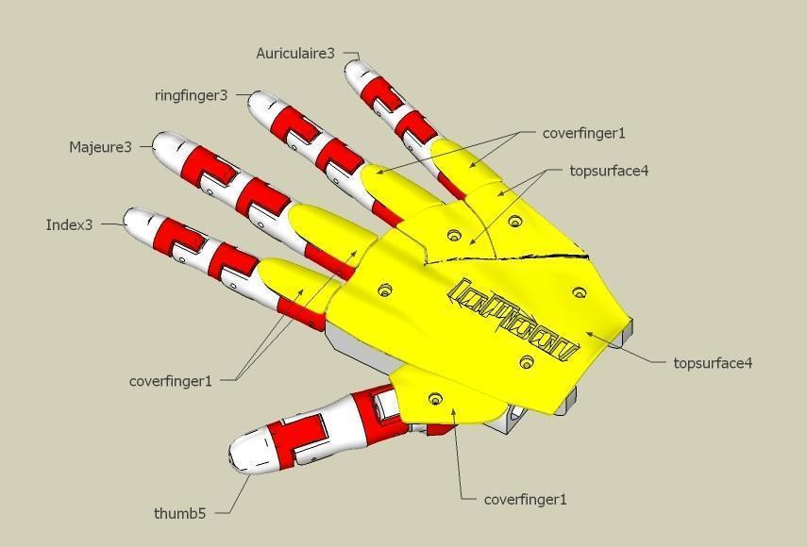

**Fonte: Compilação dos autores.**

Já na Figura 2, mostram as peças mais demoradas em termos de impressão, pois possuía partes grossas ou que precisava de maior preenchimento e espessura da peça, durou em média 20 horas para ser concluída. E mais importante em termos de mecanização do projeto, pois é onde acontece todo o movimento da mão, ou seja, onde estão os motores e a ligação de todo o movimento da mão e dos dedos por meio das linhas de nylon.

**Figura 2 – Imagem em que baseia o estilo e os local que fazem a parte da movimentação do braço.**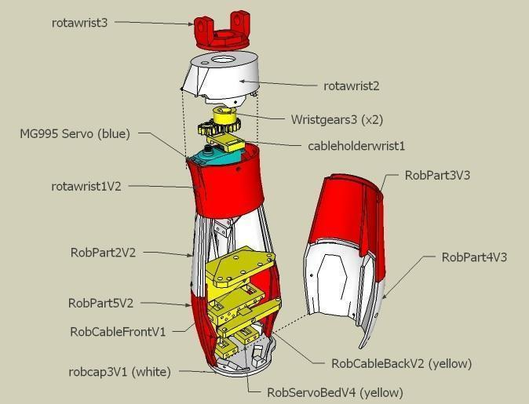

**Fonte: Compilação dos autores**

* 1. **Ferramentas e tecnologias utilizadas**
* Blender 2.79b – Para visualização e alteração das peças, ainda em visual 3D;
* *G-*code – Linguagem de programação utilizada para a impressão das peças;
* PhotoshopCS6 Portable – Alteração de cor das peças, apenas para visualização de como ficariam as cores desejadas no protótipo;
* Arduino 1.8.9 – *Software* para utilização e programação da placa Arduino;
* Visual Studio Code 1.33 – Usado com Flutter e Dart para programação do aplicativo;
* Dart – Linguagem de programação para desenvolvimento do aplicativo juntamente utilizado com o Visual Studio Codee Dart.
* Flutter – Kit de ferramentas para aplicativos, utilizado com Visual Studio e Dart.
* Ultimaker Cura – Software de fatiamento de objetos 3D.

1. **Trabalhos Similares**

O protótipo foi baseado no tutorial proposto no site *InMoov* – *Open source 3D painted life-size robot.* O projeto pesquisado é de um robô de tamanho real impresso em 3D de código aberto, ou seja, possui todo um passo a passo da criação de um robô completo. Assim utilizado como exemplo para a criação de um braço robótico.

**Figura 3 - Protótipo *InMoov***

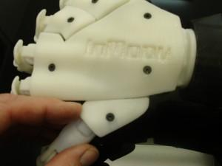

**Fonte: *InMoov*, 2011.**

Foram pesquisados também TCC´s similares como “Controle de Um Mão Robótica Servo Controlada por Tendões” (THOMAZONI, 2015)e “Protótipo de Mão Automatizada Controlada por Comando de Voz” (LOPES, 2013) em que foi utilizado como ponto de partida para o início deste projeto.

As Figura 3 e 4 fazem parte das pesquisas realizadas para se iniciar o projeto, principalmente de como deveria ficar o braço e como funcionaria quando pronto para sua utilização. Também serviu de base para a construção do protótipo deste projeto. Servindo de exemplo modelo visual e mecânico para o que se desejava obter ao final deste trabalho.

**Figura 4 - Protótipo pesquisado**

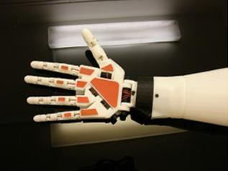

**Fonte – *InMoov*,2011.**

1. **Metodologia**

Este trabalho teve início pesquisando um modelo de braço robótico para reprodução e melhorias. Após encontrar o modelo ideal, cujas partes já estavam projetadas, foi necessário estudar e entender o processo de impressão 3D para realiza o fatiamento das peças com o uso das ferramentas Ultimaker Cura e *Blender*. Essas ferramentas permitem realizar um processo visual para a formatação das camadas de impressão. A dificuldade encontrada foram os termos em inglês, com palavras direcionadas para o processo de fatiamento da produção das peças, ou seja, palavras que não são utilizadas com frequência e que foram compreendidas com o uso da ferramenta e também pela realização de teste de impressão. Decidiu-se realizar todo o fatiamento com o *software* Ultimaker Cura por ser gratuito e possuir o necessário para a construção do protótipo. Outros *softwares* de fatiamento 3D foram analisados, mas, apesar de ter mais recursos avançados são pagos, indo de encontro com o objetivo de desenvolver o protótipo com baixo custo.

Para o desenvolvimento do aplicativo foi utilizado o *framework* Flutter e Dart para a sua programação, e juntamente com o Visual Studio Code, pois é necessário para que o Flutter e Dart seja usado. Foram necessárias implementações de pacotes que são disponibilizados para aplicações em Flutter, pois com esses pacotes foram obtidas as ferramentas que são necessárias para a captura de voz com o uso do pacote *speech_recognition* e do *Bluetooth* com *flutter_bluetooth_serial* (PUB DEV, 2019).

No desenvolvimento do *Bluetooth* ocorreram várias falhas, pois existem diversos exemplos e pacotes e aplicações na Internet e depois de vários testes chegou-se ao pacote *flutter_bluetooth_serial*. A maior dificuldade ocorreu em entender a programação e a lógica para se interligar o *bluetooth* do celular com o do Arduino. Optou-se pelo pacote “*bluetooth_serial*”, porque ele consegue estabelecer as conexões por meio das portas seriais.

A programação do *speech_recogniton* foi feita para o reconhecimento de voz para que o braço responda a movimentos pré-programados com palavras-chave, que quando ditas são interpretadas e o braço realiza o movimento estabelecido. As instruções por voz são enviadas ao Arduino que envia o comando para o braço, controlando os motores e realizando os movimentos.

O desenvolvimento do projeto foi dividido nas seguintes etapas:

* A etapa de pesquisa feita para identificar o modelo do braço que atenderia este projeto.
* Preparação das peças 3D para a impressão e montagem do braço robótico.
* Modelagem na impressora 3D e utilização de *software* para fazer o processo de impressão do protótipo.
* Desenvolvimento do protótipo, onde ocorreu a montagem do braço e de toda sua mecânica e eletrônica.
* A programação, definição dos comandos de voz que movimentarão a mão, pulso e braço.
* Controle e comunicação, ou seja, etapa em que foi programado a movimentação, para o controlador, por meio da placa Arduino e o controle de interpretação de voz, por meio de um aplicativo de celular via *Bluetooth*.

Antes de começar a imprimir as peças definitivas, foram feitos de impressão para que fosse possível verificar se a impressora está calibrada corretamente sem nenhum desnível ou alinhamento incorreto, para isso, utilizou-se um arquivo de calibragem, porém nas impressões iniciais ocorreram algumas dificuldades em relação ao preenchimento e espessura de impressão do filamento, como mostrado na Figura 5.

**Figura 5 - Primeiros testes de impressão.**

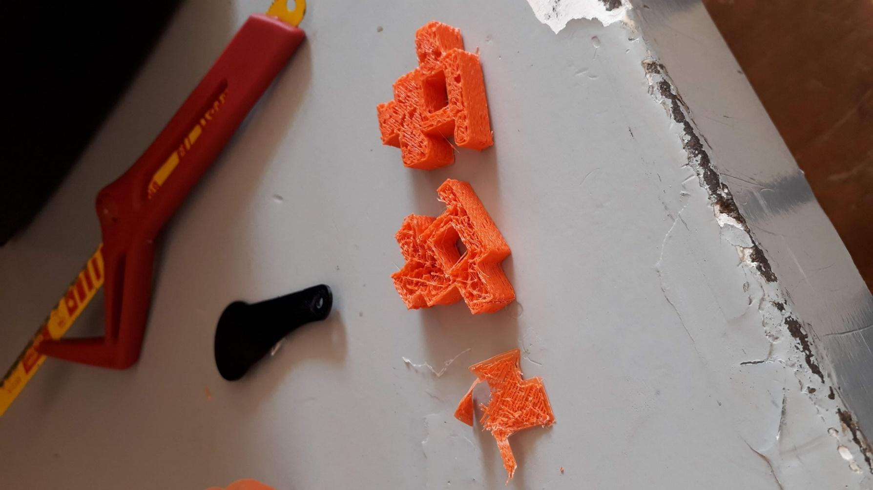

**Fonte: Os autores.**

Após realizar os ajustes necessários foi possível imprimir peças mais resistentes, com bom preenchimento e mais adequadas para a impressão das peças finais. Então, começaram testes com a impressão de alguns dedos do protótipo utilizando os materiais ABS e PLA para comparar as diferenças de impressão e resistência dos materiais (Figura 6).

**Figura 6 – Primeiro dedo impresso como teste, material ABS.**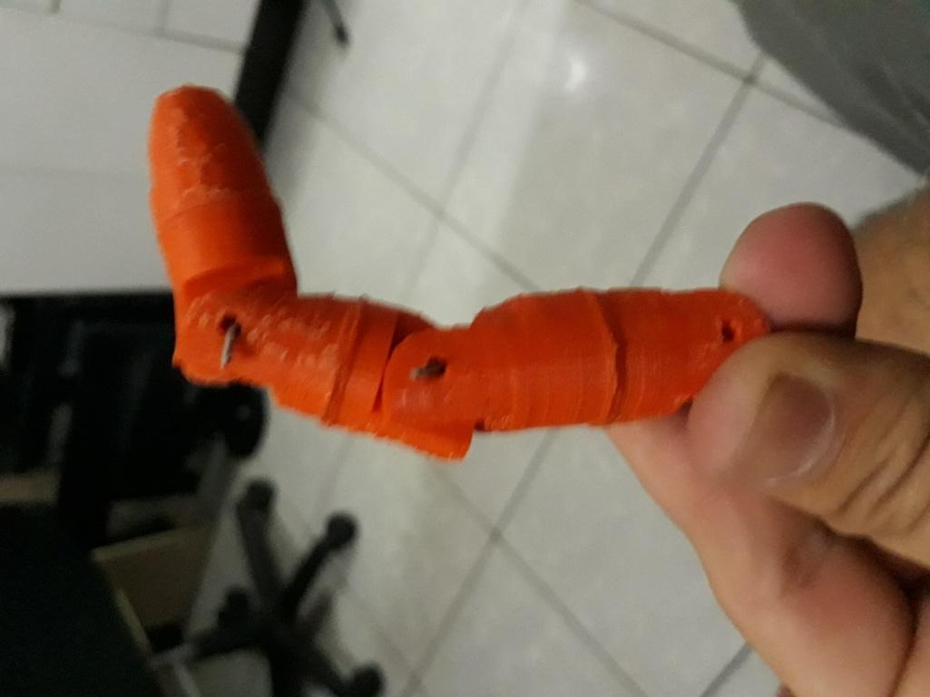

**Fonte: Os autores.**

Com a impressão dos dedos para teste e verificação da resistência percebeu-se que o material ABS, mesmo apresentando maior resistência para as peças, imprimir com ele é mais dificultoso, pois necessita de temperaturas mais elevadas e a impressora precisa estar fechada em uma caixa, pois a temperatura do ambiente ou até mesmo uma corrente de ar pode deformar a peça. Optou-se por utilizar o material PLA para impressão de maior parte das peças, pois apresentou melhor qualidade das peças, mais facilidade de impressão e não requer altas temperaturas na mesa e no bico extrusor da impressora. Com o PLA as peças ficaram mais lisas e menos quebradiças (Figura 7).

Na peça que fica na parte superior da mão, realizou-se uma modificação utilizando o *software* *Blender* para inserir o nome “Fatec” para ficar gravado na peça.

Foram utilizados diferentes padrões para o preenchimento das peças baseando-se nos seguintes parâmetros:

* Partes do dedo – 60% a 80% de preenchimento
* Partes da palma – 30% de preenchimento
* Partes do pulso e braço – 80% a 100% de preenchimento
* Suportes dos motores – 80% a 100% de preenchimento

**Figura 7 – Primeira peça impressa que faz parte do projeto atual.** 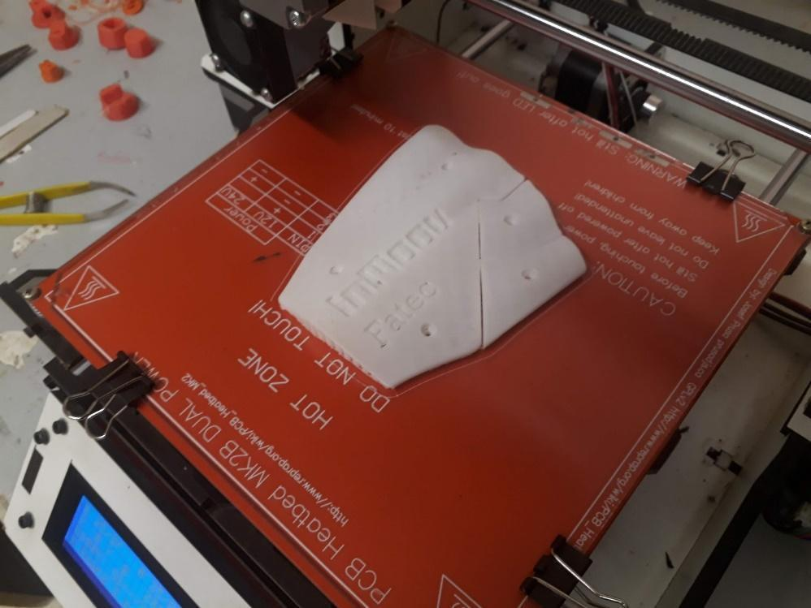

**Fonte: Os autores.**

Conforme as peças eram impressas, era necessário lixar algumas partes das peças para facilitar o encaixe de uma peça na outra, sem deixar apertado ou folgada. Na imagem a seguir é possível ver as peças da mão e parte do braço já impressos, onde as peças brancas e vermelhas foram impressas em PLA e as peças pretas impressas em ABS, com o objetivo de dar mais resistência para elas.

**Figura 8 – Foto do dia da apresentação do TG1, última vez que as peças estavam desmontadas.**

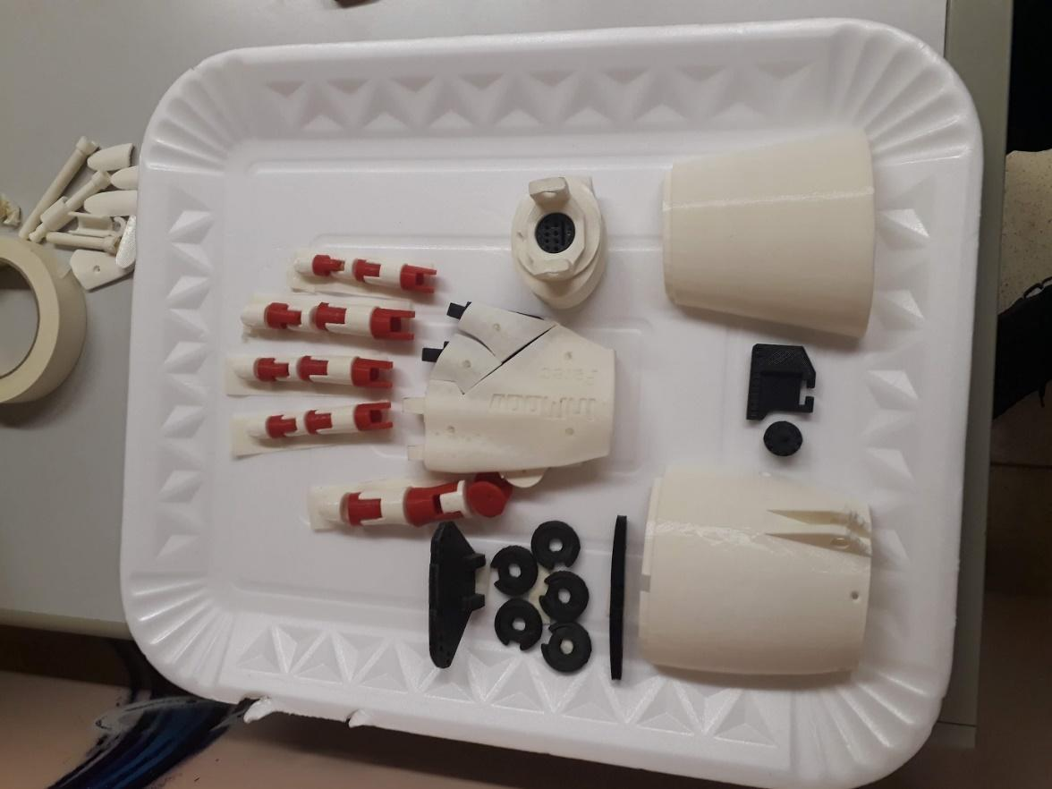

**Fonte: Os autores.**

Com todas as peças impressas e devidamente lixadas iniciou-se a montagem do protótipo, que foi dividido em duas partes, sendo elas a mão e o braço, visando facilitar os ajustes necessários para a movimentação do protótipo.

Tanto para ligar todas as partes dobráveis de cada dedo, como para as partes dobráveis ligadas a palma da mão, foi utilizando PLA.

Para a montagem da mecânica e eletrônica do braço robótico foram usando os seguintes materiais:

* 7 motores micro servos SG90 ou MG90, modelos comuns no Brasil;
* 1 placa Arduino AT Mega 2560, para conseguir controlar os 7 motores;
* 1 módulo *Bluetooth* HC06 para Arduino.

Para a impressão das peças e montagem física do braço usou-se os seguintes materiais:

* 1,5m de filamento de impressão 3D para as juntas dos dedos;
* 5m linha de nylon para pesca trançada 200lb (libras);
* 1 parafuso 8mmx8cm madeira;
* 1 parafuso 8mmx4cm madeira;
* 1 parafuso 8mmx6cm madeira;
* 15 parafusos 3mmx2cm;
* Impressora 3D modelo Graber I3.

Para a montagem do braço, foi necessário colar uma parte de cada lado, na parte onde os motores ficaram fixados, foi necessário colar a parte que liga o braço ao pulso (Figura 9).

**Figura 9 – Estrutura do protótipo montada.**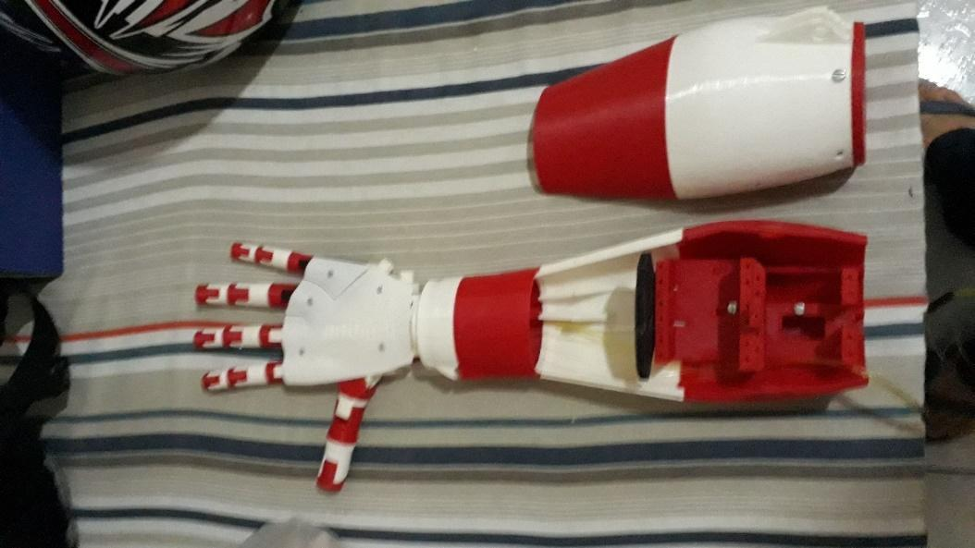

**Fonte: Os autores.**

Já com toda estrutura montada, todos os fios necessários para a movimentação dos dedos foram passados da ponta dos dedos até o fim do braço. Cada dedo possui dois fios responsáveis por realizar o movimento de abre/fecha (Figura 10).

Antes de ligar os dedos aos seus respectivos motores, foram testados separadamente cada motor para garantir que eles estavam funcionando corretamente. Na Figura 10 é possível perceber o teste onde um código do Arduino envia para o motor o comando para realizar a movimentação do ângulo 0º até o ângulo 180º do dedo mínimo (dedinho).

Com todos os motores testados e instalados corretamente no suporte foi possível realizar a instalação dos fios responsáveis pela movimentação, onde cada motor ficou responsável pelo controle de um dedo individualmente.

**Figura 10 – Testes de movimentação dos dedos com os motores.**

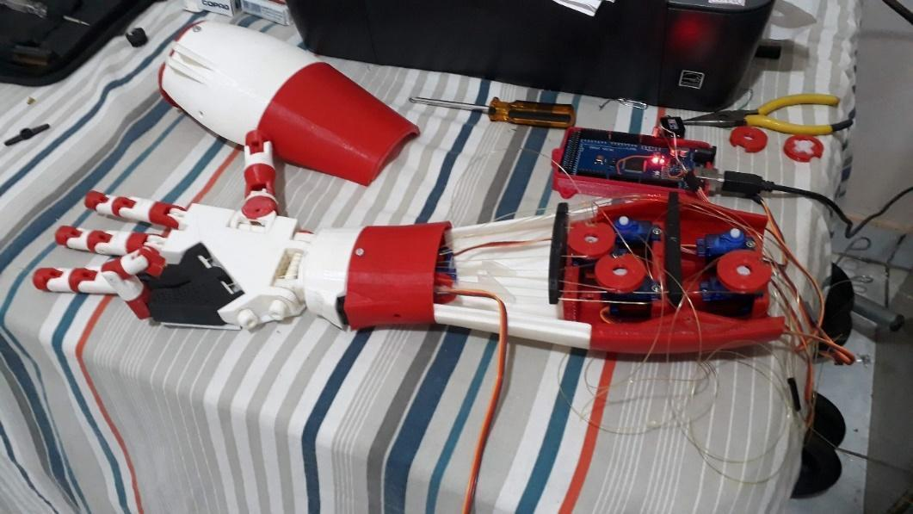

**Fonte: Os autores.**

Para melhorar a aderência da mão, toda sua palma foi revestida com borracha, para melhorar sua capacidade de segurar objetos e se ter a resistência necessária não deixar cair ou escorregar (Figura 11).

**Figura 11 – Superfície da palma do protótipo com revestimento de borracha.**

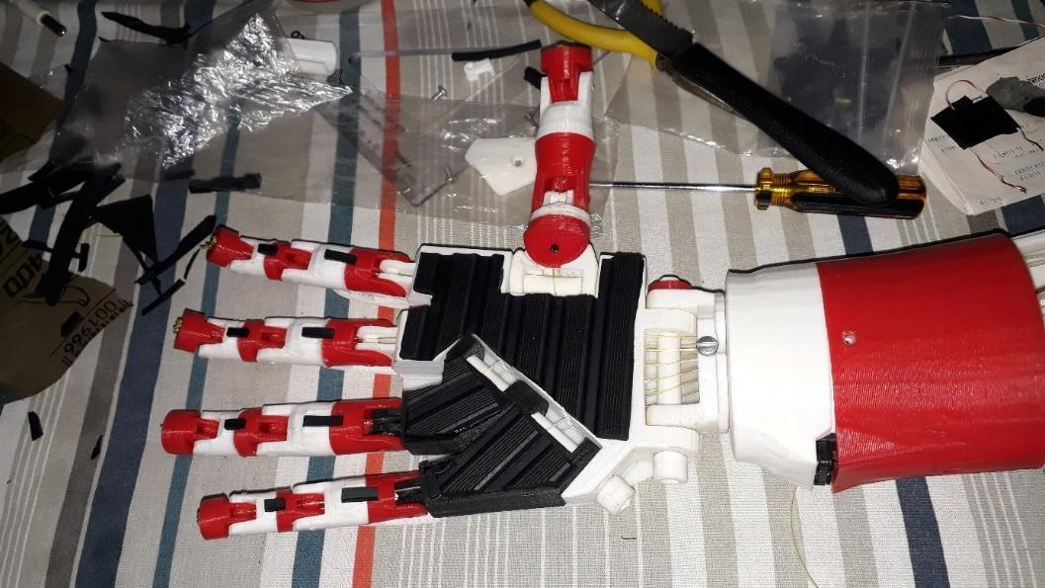

**Fonte: Os autores.**

Durante os testes de movimentação observou-se que, enquanto um dos fios era esticado pelo motor, o outro ficava com muita folga a ponto de se soltar da roldana do e deixar de movimentar o dedo ao qual ele pertencia. Para solucionar este problema foi necessário imprimir uma peça que para ficar fixada ao suporte dos motores, permitindo fixar um elástico para cada linha de movimentação (Figura 12). Desse modo, enquanto uma linha foi flexionada, a outra se manteve esticada com a ajuda do elástico que foram colocados para manter os fios esticados. Com este último ajuste a estrutura do protótipo ficou pronta para receber a programação da plataforma Arduino.

**Figura 12 – Suporte para manter as linhas ligadas aos motores esticadas.**

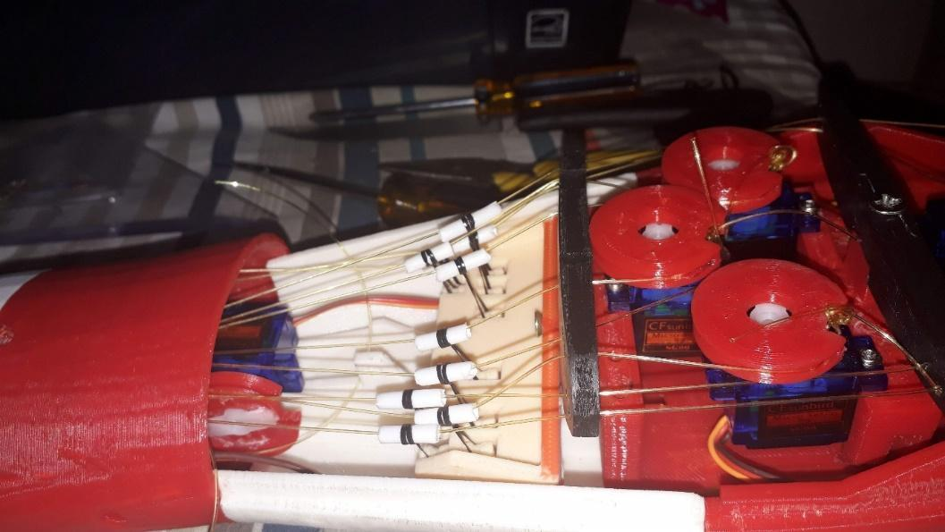

**Fonte: Os autores.**

No desenvolvimento do programa responsável pelo controle dos motores que movimentam os dedos e também a comunicação entre a protótipo e o dispositivo móvel, foi utilizada a linguagem de programação C++*,* e nas bibliotecas foi usada a biblioteca *Servo.h* que permite o controle de forma simultânea dos motores ligados às portas digitais.

Na figura 13 encontra-se um exemplo de como cada variável foi definida para identificar cada uma das portas de comunicação com cada motor, para isso determinou-se um valor constante para cada porta. As portas foram identificadas pelos identificadores *d1* a *d5* e seus valores variam de 8 a 12 para os cinco dedos e 13 para a variável *p* que representa o pulso, pois há um motor para girá-lo. Na sequência tem-se a declaração dos valores como uma saída de dados (*OUTPUT*). Na função *setup*,método que é reproduzido quando a placa Arduino é inicializada, foram declaradas as portas responsáveis pela movimentação de cada dedo e do pulso.

**Figura 13 – Declaração das variáveis no Arduino.**

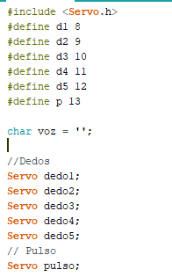

**Fonte: Os autores.**

Na execução da função *loop*, método que é chamado após a execução do *setup* e ficará em execução repetidamente até que o programa termine, foi criada toda a dinâmica de funcionamento do código, iniciando pelo recebimento do comando através do *Bluetooth* pela porta serial. Esse comando foi comparado com todos os comandos cadastrados no código, como os movimentos de dedos individuais que são executados diretamente pela função *loop*. Comandos como “abrir mão”, que são movimentados vários dedos simultaneamente, foram criados métodos contendo todos os movimentos e pausas necessárias (Figura 14).

**Figura 14 – Definição das portas utilizadas e seu modo de comunicação.**

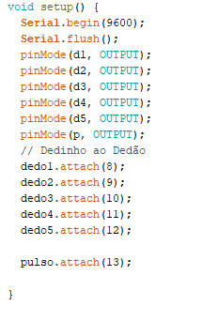

**Fonte: Os autores.**

Para o desenvolvimento do aplicativo com o *framework* *Flutter*, foi utilizada a linguagem *Dart*, que permitiu adicionar extensões com ferramentas e funcionalidades diversas ao código desenvolvido. Para o desenvolvimento do aplicativo utilizou-se a extensão *flutter_bluetooth_serial* que permitiu realizar a comunicação do aplicativo com o protótipo utilizando o *Bluetooth* aparelho celular, também foi utilizado a extensão *speech_recognition* para o reconhecimento de fala, transformando o sinal de voz que o aplicativo recebe e converte em uma variável no formato *string*.

Na Figura 15, tem-se a principal utilização da extensão *speech_recognition*, quando a função é chamada, então verifica se está disponível (*isAvaliable*) para iniciar o processo de armazenar o que foi “ouvido” pelo aplicativo (*isListening)*.

**Figura 15 - Parte do código que é feito a utilização da extensão *speech*_*recognition*.**

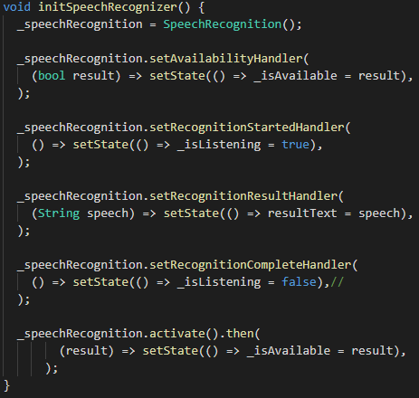

**Fonte: Os autores.**

A variável *result* vai reconhecendo cada palavra de forma parcial, como por exemplo, “abrir mão”. Primeiramente o aparelho móvel recebe a palavra “abrir” para que depois receba a palavra “mão”, então a variável responsável para enviar o comando completo, que é *resultText*, armazena o comando enviado por voz por completo, como se fosse uma frase, e envia via *Bluetooth* ao Arduino.

Para estabelecer a conexão entre os dispositivos móvel a biblioteca utilizou as variáveis *connection*, para armazenar os dados de conexão do dispositivo escolhido e isConnecting *e isDisconnecting*, foram utilizadas para informar se o dispositivo escolhido está disponível e se eles se mantêm conectados (Figura 16).

**Figura 16 - Parte do código que é feito a utilização da extensão *flutter_bluetooth_serial.***

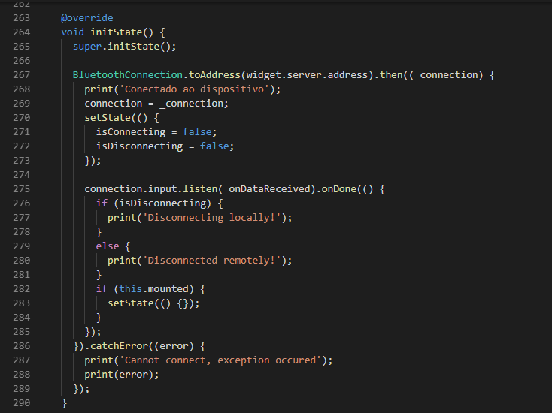

**Fonte: Os autores.**

A interface visual do aplicativo seguiu um design simples e de fácil utilização, visando permitir o controle do Braço em poucos cliques. As telas foram divididas em três partes principais: tela inicial, lista de dispositivos e comandos.

Na tela inicial e na tela de Lista de dispositivos (Figura 17), é possível ver as configurações presentes que permitem a ativação do *Bluetooth* e a ativação do envio automático de uma senha, necessária para alguns dispositivos móveis, para realizar a conexão. Na outra tela vê-se a listagem dos dispositivos já pareados com o aparelho que estão disponíveis.

**Figura 17 – Tela inicial e de Listagem de dispositivos do aplicativo*.***

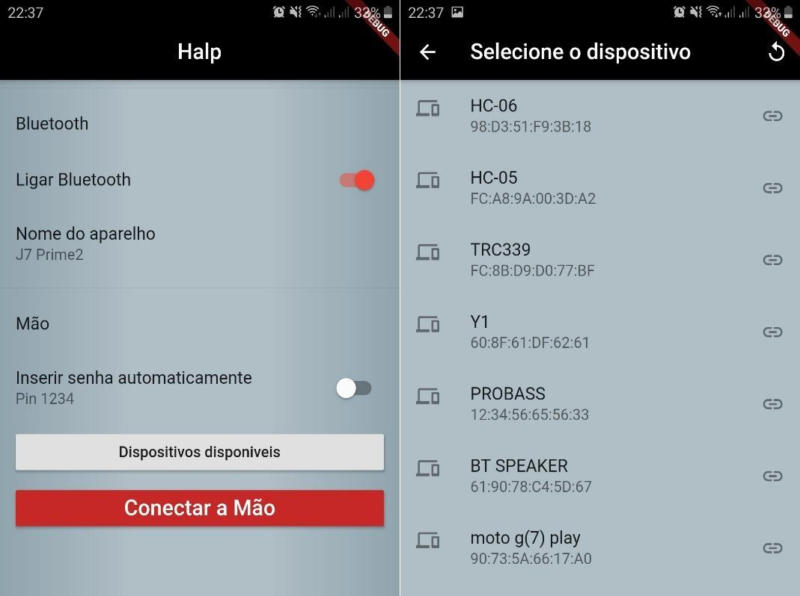

**Fonte: Os autores.**

Já na área de comandos (Figura 18) se tem os comandos manuais disponíveis em diferentes botões separados por movimentos. Esses são movimentos individuais de “abrir” e “fechar” cada dedo e os movimentos sincronizados que movimentam vários dedos e pulso ao mesmo tempo. Nessa tela se encontra todos os comandos que o braço foi preparado para realizar, tanto por voz quanto manualmente. Os botões inicialmente que possuem a cor cinza estão impossibilitados de enviar comandos até que a conexão do dispositivo móvel com o braço esteja estabelecida. Após estabelecida a conexão, a cor dos botões é alterada e o título da tela é alterado de “Conectando a NomeDoDispositivo” para “Conectado a NomeDoDispositivo”.

Para enviar um comando de voz basta clicar no ícone identificado com o símbolo de um microfone, esperar que o aparelho emita um sinal sonoro e dizer o comando pausadamente, para que sejam identificados pelo aplicativo. É necessário permanecer alguns instantes em silêncio, após ter terminado dito o comando, até que outro sinal sonoro seja emitido. Desse modo, o aplicativo interpretará as palavras que recebeu e buscará, entre os comandos pré-definidos, se existe algum comando equivalente para ser enviado para o braço, que realizará o movimento para aquela instrução. Todo o processamento da voz e busca de comando foi feito no aplicativo e é enviado para o braço apenas uma variável correspondente ao comando encontrado (Figura 18).

**Figura 18 – Tela de comandos manuais e comandos de voz do aplicativo*.***

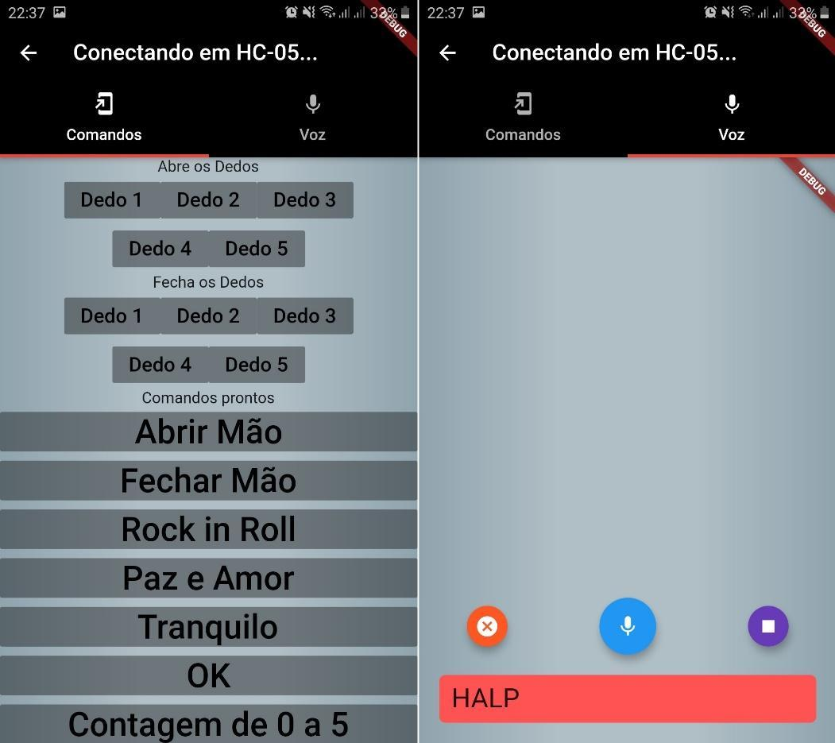

**Fonte: Os autores.**

Com todas as partes do braço robótico montadas, todos os motores ligados e testados individualmente e a programação tanto do Arduino como do aplicativo desenvolvida partiu-se para os testes de movimento e reconhecimento de voz.

1. **Resultados**

Os objetivos deste projeto foram construir um braço robótico, imprimir suas peças em uma impressora 3D para baixar seu custo e melhorar o projeto do trabalho de referência pesquisado desenvolvendo a programação do braço para responder por comandos de voz por meio de um aplicativo para dispositivo móvel com conexão via *Bluetooth*.

Referente a parte estrutural do projeto, obtivemos um braço que permiti realizar movimentos de forma simultânea do pulso e de seus dedos, esses movimentos são recebidos através do modulo *Bluetooth* implementado no seu sistema de controle, o braço se movimenta apenas com os comandos que serão recebidos através do sistema de controle sem fio, não disponibilizando de botões em sua estrutura.

O aplicativo de controle do braço disponibiliza de um controle das configurações do *Bluetooth* do aparelho instalado, para o controle do braço, o aplicativo dispõe de todos os comandos pré-determinados possíveis de serem reproduzidos em formato de botões, na página a seguir é possível visualizar todos os comandos que o braço consegue reproduzir.

**Tabela 1 – Comandos configurados do braço*.***



**Fonte: Os autores.**

Os comandos são recebidos pelo braço em como caracteres, assim a comunicação entre o braço e o aplicativo fica mais eficiente e diminui a chance de informações serem perdidas ou embaralhadas no meio da comunicação entre os dispositivos (Tabela 1). O sistema de comando de voz do aplicativo interpreta os comandos enviados pelo usuário, sendo eles “Contagem” ou “Abrir mão”, e envia para o braço apenas o caractere referente ao comando, caso o comando não seja encontrado, o braço irá manter a última posição recebida por ele.

1. **Conclusão**

O desenvolvimento do presente estudo possibilitou uma análise de como o avanço tecnológico pode melhorar e auxiliar a vida das pessoas, principalmente na área robótica que avançou muito na última década e não podemos esquecer de enaltecer ao protótipo similar (*inMoov)* que nos serviu como base para o desenvolvimento do braço/mão do protótipo. Além disso, o presente projeto nos permitiu um melhor processo de desenvolvimento, sejam eles Arduino ou *Mobile,* o que nos levou à uma grande pesquisa em relação à construção das peças 3D, todo esse estudo elevou o nosso grau de conhecimento nos meios da informática, o que nos ajuda em sermos melhores profissionais ao fim da faculdade e que podemos ter certeza que todo o conhecimento utilizado no tal projeto, será utilizado nas construções de nossas carreiras no mercado de trabalho.

Nossos objetivos para o presente projeto foram atingidos em sua maioria com êxito, graças às bibliotecas disponíveis que permitem uma implementação simples de suas funcionalidades, no desenvolvimento do protótipo, somente o objetivo de implantar um duplo movimento em um dos dedos da mão (dedão) não foi possível devido a problemas com a modelagem das peças, uma possível melhoria do projeto na parte estrutural seria a implementação deste movimento duplo do dedo visando permitir uma maior variedade nos movimentos dos dedos, além disso, a alteração da comunicação com o aplicativo via *Bluetooth* para via internet, é um ponto a ser melhorado no presente projeto. Já no funcionamento do aplicativo, os resultados obtidos com sua comunicação e controle sobre o protótipo foi bem satisfatório, uma possível melhoria seria na possibilidade de ele permitir com que o usuário crie novos comandos de voz ou novos movimentos para o protótipo executar.

**Referências**

ARDUINO (Org.). **Open-source electronics platform based on easy-to-use hardware and software.**Disponível em: <https://www.arduino.cc>. Acesso em: 01 dez. 2019.

AUTODESK. **Getting Started with G-Code.**Disponível em: <https://www.autodesk.com/industry/manufacturing/resources/manufacturing-engineer/g-code>. Acesso em: 02 dez. 2019.

BLENDER (Org.). **Free to Use. Free to Change. Free to Share. Free to Sell Your Work.**Disponível em: <https://www.blender.org/>. Acesso em: 01 dez. 2019.

ELETROGATE, (Org.). **Módulos Bluetooth HC05 e HC06 para comunicação com dispositivos móveis com Arduino.**Disponível em: <https://blog.eletrogate.com/modulos-bluetooth-hc05-e-hc06-para-comunicacao-com-dispositivos-moveis-com-arduino/>. Acesso em: 02 dez. 2019.

INMOOV. ***Open Source prosthetic hand***, http://inmoov.fr/, 2012. Disponível em: http://inmoov.fr/hand-and-forarm/. Acesso em: 10 jun. 2019.

LOPES, Guilherme José; OLIVEIRA, Valter de Lima. **Braço Articulado Controlado Remotamente Via *Bluetooth***. 2013. Conclusão de curso (Bacharelado Engenharia Elétrica/Eletrônica) - UNIVERSIDADE DO VALE DO PARAÍBA, São José dos Campos, 2013. Disponível em: https://drive.google.com/file/d/1oViM1Xqn6-s5LspHumx-0bBc4SsetaDp/view?usp=sharing. Acesso em: 10 jun. 2019.

OLIVEIRA, Bruno Fernando; RITA, Rodrigo Leonardo. Protótipo de mão automatizada controlada por voz. **Revista Eletrônica multidisciplinar FACEAR**, [*S. l.*], p. 27-40, 22 dez. 2014. Disponível em: https://drive.google.com/file/d/1KiBETrAOPSGcuZMjTbV26fZWLFE9yrj_/view?usp=sharing. Acesso em: 10 jun. 2019.

PUB DEV *et al*. ***Flutter*_*bluetooth*_serial**: Implementação básica de Bluetooth clássico para *Flutter*.. 0.2. 0.2.2. ed. Https://pub.dev/: Rxlabz@gmail.com, 19 ago. 2019. 92. Disponível em: https://pub.dev/packages/speech_recognition. Acesso em: 17 nov. 2019.

PUB DEV *et al*. ***Speech*_*recognition***: Um plugin de vibração para usar o reconhecimento de fala. 0.3. 0.3.0+1. ed. Https://pub.dev/: Rxlabz@gmail.com, 30 nov. 2018. 97. Disponível em: https://pub.dev/packages/speech_recognition. Acesso em: 17 nov. 2019.

TECNOBLOG. **Tecnologia de fabricação aditiva.**Disponível em: <https://tecnoblog.net/240402/como-funciona-impressora-3d/>. Acesso em: 02 dez. 2019.

THOMAZONI, Lucas. **ANÁLISE E IMPLEMENTAÇÃO DE PROTÓTIPO DE MÃO ROBÓTICA**. 2015. Trabalho de conclusão de curso (Bacharelado Engenharia de Controle e Automação) - Universidade de Caxias do Sul, Caxias do Sul, 2015. Disponível em: https://drive.google.com/file/d/1XW0c6vWSgWjDoBpPR13YLgMCqAnn1wK4/view?usp=sharing. Acesso em: 10 jun. 2019.

ULTIMAKER (Org.). **Professional 3D printing redefined.**Disponível em: <https://ultimaker.com/software/ultimaker-cura>. Acesso em: 02 dez. 2019.

VISUAL STUDIO CODE. **Free. Built on open source. Runs everywhere.**Disponível em: <https://code.visualstudio.com/docs>. Acesso em: 02 dez. 2019.